**Information till deltagare och supporters**

**Scandinavian Feva Sprint Festival**

**Datum:** 4-6 juli, 2025

**Plats:** Rörviks segelsällskap (RÖSS), Hammars Badväg 41, Västra Frölunda, Göteborg

**Tävlingsansvarig:** Johan Fogelström

**Seglingsledare:** Claes Petterson

**Allmän information**

Tävlingen genomförs som en sprintkappsegling med tillhandahållna båtar med målsättningen att under trivsamma former få ihop många kappseglingar. Tävlingen planeras att löpa fredag - söndag ungefär enligt upplägget nedan:

* Fredag: Tune up & Fun race under ledning av den ”skandinaviska Feva coach-gruppen”
* Lördag: "round robin" dvs. alla möter alla slumpvis på 2 banor
* Söndag: övre halvan enl. resultat från lördag ”round robin” på bana 1, nedre halvan på bana 2, följt av finalstege med kvarts-, semi- och finalrace.

Banorna kommer ligga rakt utanför hamnen i Hammar med bra förutsättningar för publik både från land på bryggor, klippor och i fritidsbåtar.

**Anmälan och officiell anslagstavla - Sailarena**

Anmälan och officiell anslagstavla för all information kring regattan är [Sailarena](https://www.sailarena.com/sv/se/club/roess/skandinavisk-feva-sprint-festival/).

Om anmälan i Sailarena endast omfattar en person ber vi er snarast komplettera med den andra personen alternativt skicka ett email med informationen till [sfsf.rorviksss@gmail.com](mailto:sfsf.rorviksss@gmail.com) snarast.

**Tävlingslicens**

Deltagare skall ha en gällande tävlingslicens för 2025 vilken bland annat omfattar en ansvarsförsäkring för tävling eller träning i lånad, hyrd eller på annat sätt nyttjad båt. Tävlingslicens tecknas denna via:

* För svenska seglare: [www.sailarena.se](http://www.sailarena.se)
* För danska seglare: Dansk Sejlunion
* För norska seglare: Norsk Seil Forbund: <https://www.norgesseilforbund.org/for-seilere/lisenser>

**Medlemskap i RS Förbundet**

För svenska seglare är det obligatoriskt att vara medlem i RS Förbundet vid sprintregattan. Du tecknar ditt medlemskap på [www.rssegling.se](http://www.rssegling.se).

**Tillhandahållna coacher för alla deltagare**

Till regattan är målsättningen att det ska finnas en ”inter-skandinavisk” grupp med engagerade coacher som finns på plats för att hjälpa alla deltagare att få ut mesta möjliga av seglingarna. Coachgruppen håller i fredagens Tune Up och Fun Race och finns på plats för att ge direkt feedback till de olika besättningarna i mån av tid mellan racen. De är erfarna seglare som seglat olika båtar inklusive Feva. Vi vill uppmana seglarna att vara frågvisa och inte tveka om att be om hjälp och råd!

**Språk**

Officiellt språk på festivalen är skandinaviska dvs. norska, svenska och danska. I skrift: svenska.

**Mat, café & After Sail**

Seglarna serveras 5 måltider; lunch + middag fredag och lördag samt lunch söndag. Vegetariskt alternativ kommer att finnas men vi kommer inte kunna möta alla önskemål om specialkost.

Supportrar till seglarna kan köpa motsvarande lunch på plats. Det kommer också att finnas café-servering i hamnen och på bryggan under dagarna.

På fredag och lördag kväll blir det After Sail-aktiviteter på land i hamnen.

Söndag kväll - ”After After Sail”: efter regattan är alla seglare och funktionärer välkomna att besöka Göteborgs fina nöjespark Liseberg. Deltagande i SFSF ger 30% rabatt på Entré / Entré + åkpass. Bokas individuellt på [www.liseberg.se](http://www.liseberg.se) - med rabattkod som distribueras under regattan.

**Resa**

Hammar på Näset i Göteborg är idealiskt beläget med lagom reseavstånd från seglare på såväl östkusten i Sverige, Danmark som Norge. Eftersom regattan utförs med tillhandahållna båtar går det utmärkt att resa med tåg, buss och/eller färja.

**Boende**

I samarbete med Långedrags sjöscoutkår kan vi erbjuda enkelt boende i ”Skutan” - ett enkelt boende (på golv). Medtag sovsäck och liggunderlag. Toalett och duschar finns. Vi förutsätter att coacher och ett antal medföljande vuxna kan ta ansvar på Skutan, ni anger detta i anmälan (nedan).

Skutan är tillgänglig från torsdag kväll 3 juli och ska lämnas städad och klar senast måndag 7 juli på kl. 10:00.

Kostnad boende Skutan: 250 kr per person. Bokning och betalning sker via [klubbens [hemsida](https://sportadmin.se/book/?F=6af0b405-9e7e-441b-9aba-8a4033f9d120&grupp=1336063)](https://sportadmin.se/book/?F=6af0b405-9e7e-441b-9aba-8a4033f9d120&grupp=1336063) **efter** anmälan till regattan.

RÖSS kommer att erbjuda skjuts till och från boendet Skutan med enligt nedan:

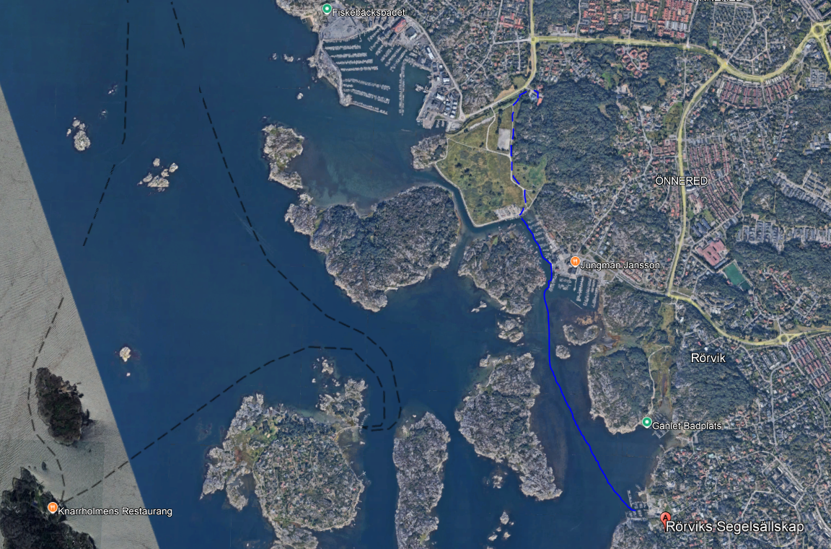

**”Skutan”**

**RÖSS**

**Båt**

**Promenad**

I närområdet finns också flera möjligheter att ordna eget boende bl.a. Lisebergs camping i Askim. Liseberg har också hotell och erbjuder 10% rabatt med bokningskod FEVASPRINT2025.

**Sociala medier:**

Facebook:

Svenska RS Förbundet Feva: <https://www.facebook.com/groups/840033812714603>

Feva Klasseklubb Norge: [https://feva.no](https://feva.no/)

[https://www.facebook.com/groups/215548178584581](https://www.facebook.com/groups/215548178584581/)

RS Feva XL – Danmark: <https://www.facebook.com/groups/107618772591731>

Instagram:  
Swedish Youth Sprint Cup: <https://www.instagram.com/swedish_youth_sprint_cup?igsh=Z25zZWxlZ2cybnB6>

Taggar:

#swedishyouthsprintcup  
#rorviksss  
#ross

#rsfevasprintnorway

**Publicering av bilder och filmer**

Hjälp oss att genom att fylla i bifogad GDPR-blankett. Vi vill göra rätt och det är av stor vikt för oss att ni fyller i blanketten. Blanketten kommer också att finnas på sekretariatet.